Lindner Hotel Group übernimmt The Hide Hotel Flims
Damit bekräftigt die Hotelgruppe ihren Wachstumskurs und stärkt ihre Präsenz in der Ferienhotellerie

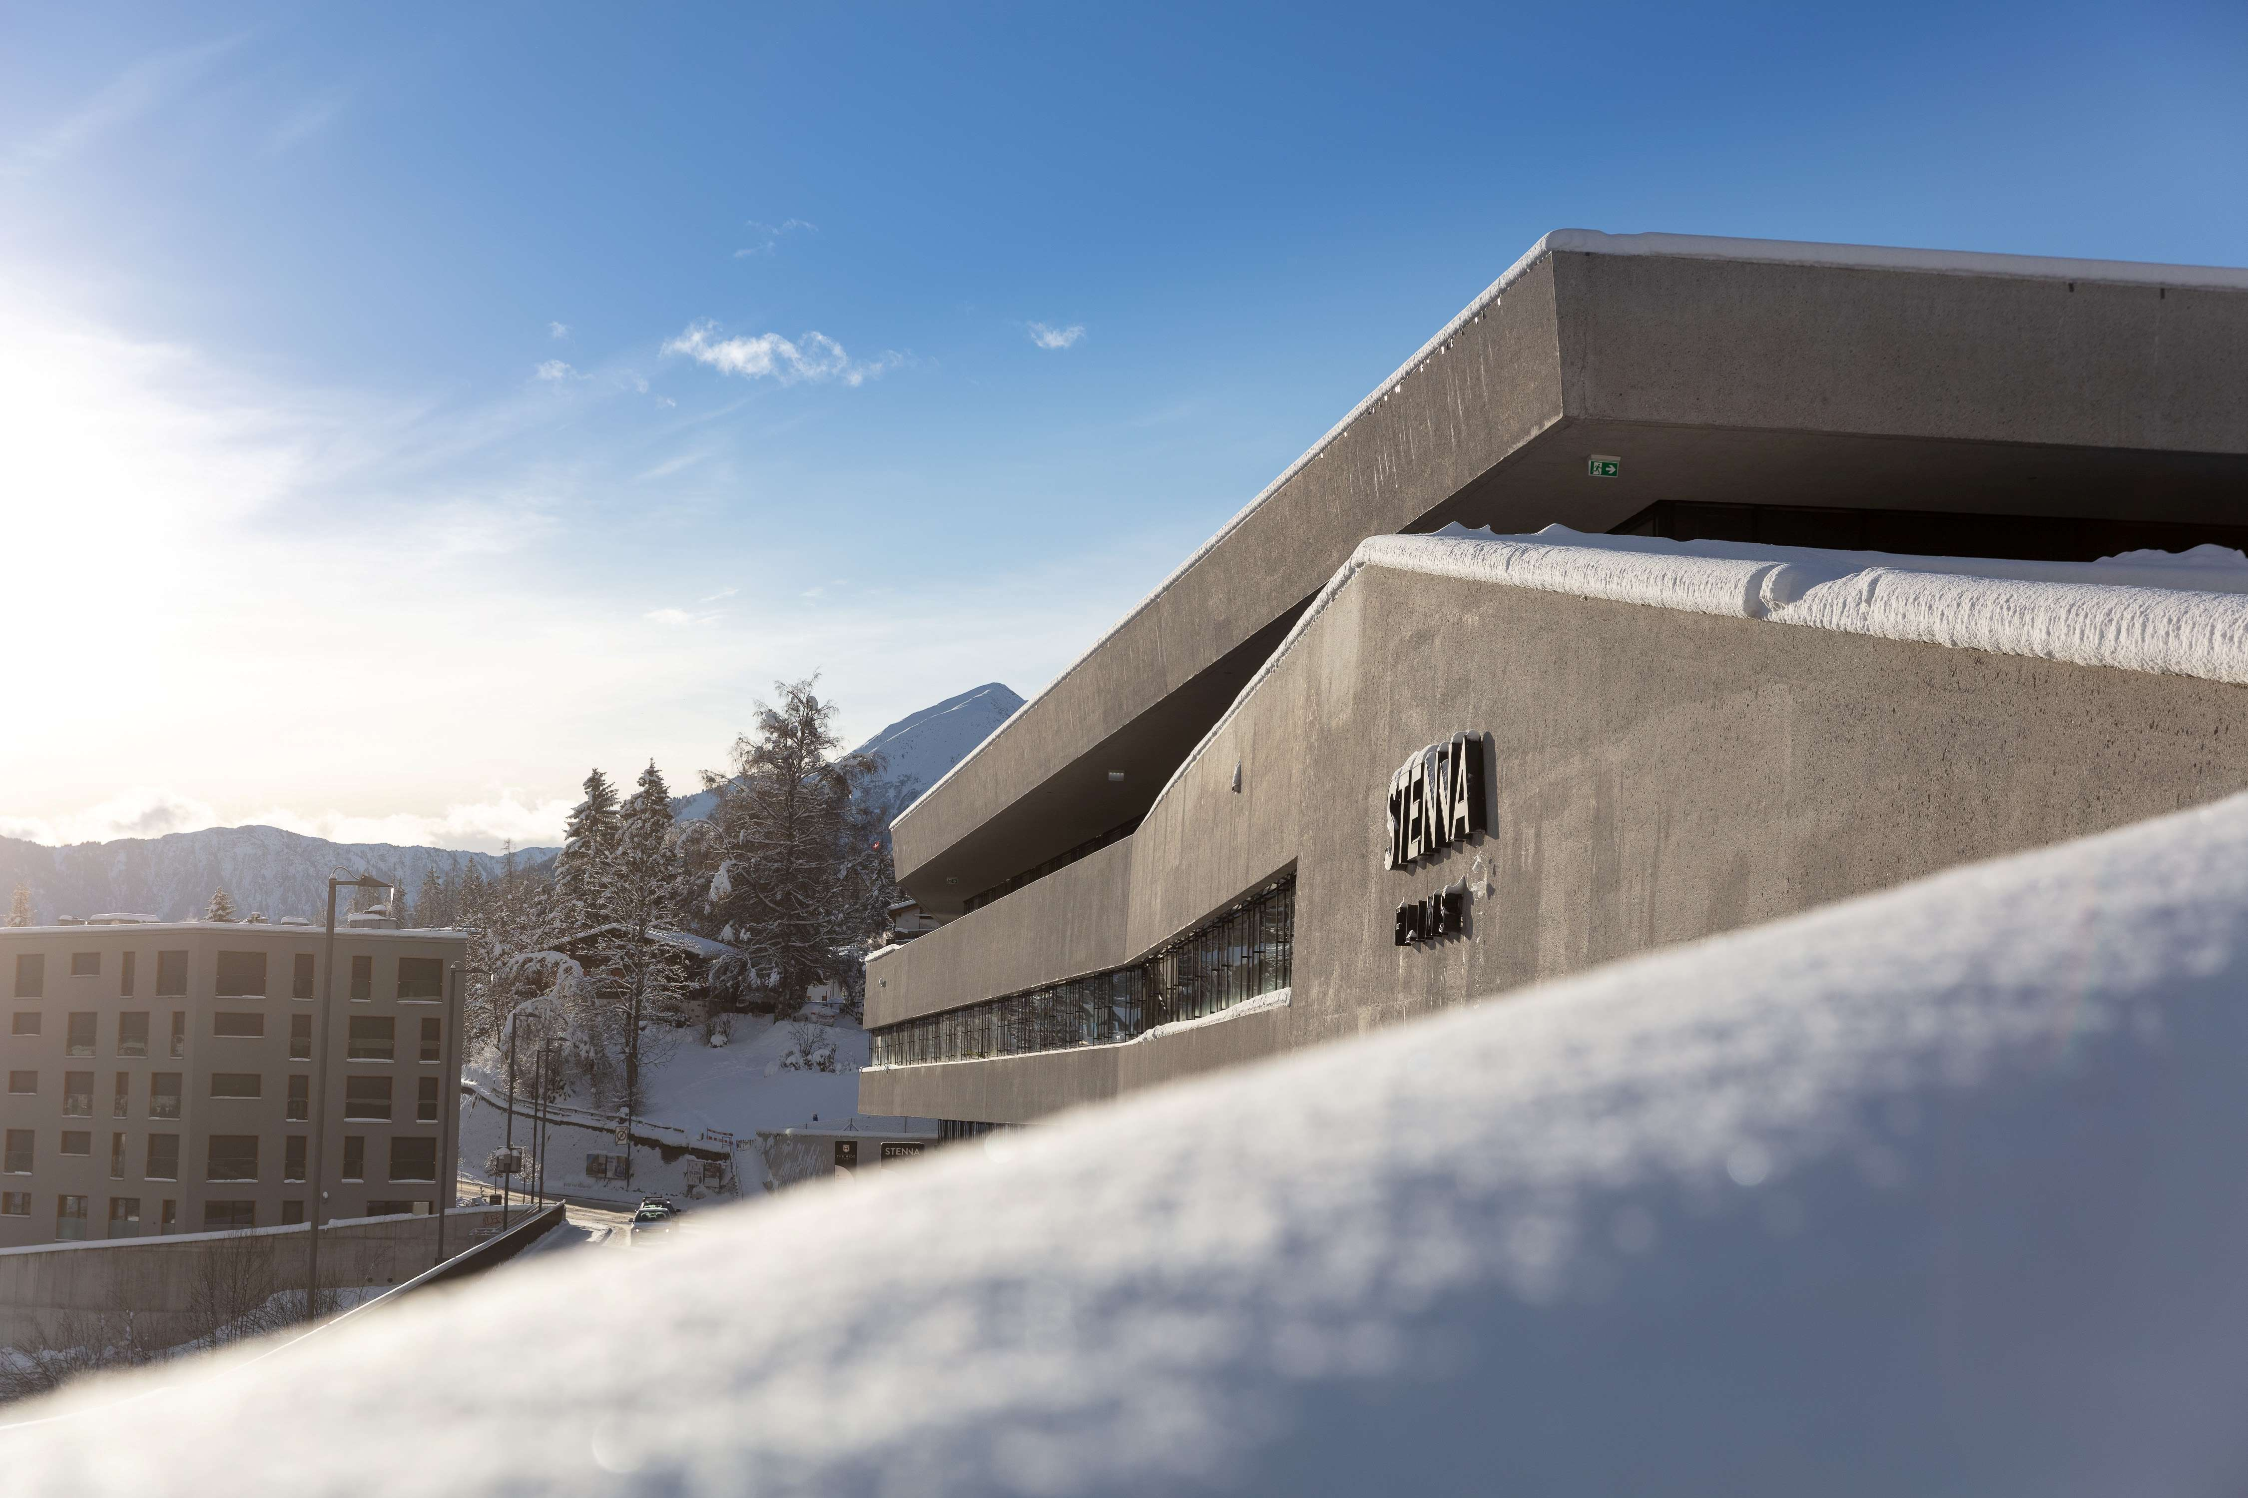
BU: Malerisch gelegen: The Hide Hotel Flims und Stenna Loft
(Foto: Credit Suisse)
Düsseldorf/Flims, 16. Juli 2024: Die in Düsseldorf ansässige Hotelgruppe ist mit Wirkung zum Monatsanfang Betreiber des The Hide Hotel Flims. Mit der Übernahme des Design-Hotels im Schweizer Nobel-Skiort vergrößert die Düsseldorfer Hotelgruppe ihren Fußabdruck in der Ferienhotellerie.
Das exklusive Hotel in den Schweizer Bergen vereint alpinen Lifestyle und moderne Lebensart gleichermaßen. „Das The Hide Hotel Flims hat in den vergangenen Jahren eine hervorragende Reputation erworben. Das Objekt steht für außergewöhnliches und mutiges Design. Der Standort Flims passt mit seiner vibrierenden Atmosphäre perfekt in unser dynamisch wachsendes Portfolio“, sagt Arno Schwalie, CEO Lindner Hotel Group. „Die Lindner Hotel Group setzt mit diesem Schritt ein starkes Zeichen: Wir sind zurück in der Schweiz, einem für uns wichtigen Hotelmarkt und wir bestätigen unseren Weg als starker Partner und Operator.“
Verspricht einzigartige Erlebnisse: L-Collection
Das im Jahr 2018 eröffnete The Hide Hotel Flims wird Teil der L-Collection. Damit reiht es sich ein in die Selektion exklusiver Boutiquehotels unter dem Dach der Lindner Hotel Group. Vor wenigen Monaten hatte die Gruppe ihr Portfolio in diesem Segment um vier außergewöhnliche Häuser erweitert und die Marke L-Collection neu geschaffen. Diese steht für sorgfältig kuratierte, exklusive Hotels und Resorts an exklusiven Destinationen. Jedes Haus hat seine eigene Identität und seinen ganz eigenen Charakter, doch alle teilen das Engagement für erstklassige Gastfreundschaft und exklusive Erlebnisse.
Ski-In, Ski-Out ist das Motto des The Hide Hotel Flims in der Wintersaison. Die Talstation der Bergbahnen endet nur wenige Meter neben dem Objekt. In der schneefreien Zeit kommen Berg-Liebhaber voll auf ihre Kosten. Wer Entspannung bevorzugt, findet sein Refugium im Wellness- und Spa-Bereich, der Event-Bereich lädt zu kreativen Meetings ebenso wie zu privaten Feiern ein.
Gleichzeitig mit dem Hotel gehen auch die benachbarten, 2023 fertig gestellten Stenna Lofts an die Lindner Hotel Group über. Die Zusammenführung von Hotel und Serviced Apartments, welche ab sofort in der Kategorie „Stenna Lofts“ auf der gleichen Plattform vertrieben werden, stellt eine erhebliche Weiterentwicklung des Angebots dar.
Zusammenarbeit mit bewährtem Team
In Sachen Führung und Belegschaft in Flims setzt die Lindner Hotel Group auf Kontinuität. „Wir sind glücklich, dass wir auf eine eingespielte Mannschaft vor Ort setzen können. Gemeinsam werden wir das Haus mit geschärftem Profil positionieren“, ergänzt Stefanie Brandes, COO Lindner Hotel Group. „Wir wünschen der Lindner Gruppe alles Gute und sind froh, dass das Team, welches seit Jahren im The Hide Hotel Flims professionelle Arbeit geleistet hat, übernommen wird», sagt Daniel Mani, Eigentümer und Mitgründer des bisherigen Betreibers, MGM Hospitality GmbH.
Mit der Übernahme ist die Lindner Hotel Group nach kurzer Unterbrechung wieder zurück in der Schweiz. Das Unternehmen hatte sich zu Jahresbeginn aus dem Nachbarland verabschiedet, nachdem der Pachtvertrag des Lindner Hotel Beau Rivage Interlaken fristgerecht ausgelaufen war. Umso größer ist nun die Freude über die Rückkehr. „Für unsere Stammgäste ebenso wie für die 45 Millionen Mitglieder des World of Hyatt - Bonusprogramms unseres Partners wird dies eine erfreuliche Nachricht sein“, sagt Schwalie.
Ende 2022 ist Lindner eine strategische Zusammenarbeit mit Hyatt eingegangen. Dadurch hat das Unternehmen sein internationales Wachstum gestärkt und ist gleichzeitig Teil des World of Hyatt - Bonusprogramms, das Gästen Zugang zu einem weltweiten Angebot an individuellen Erfahrungen bietet. Arno Schwalie: „In Zuge des anhaltenden Wachstums können wir uns auch eine Rückkehr der Marke Lindner Hotels & Resorts, respektive einer weiteren Marke unserer Gruppe in den Schweizer Markt durchaus vorstellen.“
Mehr Informationen über das The Hide Hotel Flims unter: https://www.thehidehotelflims.ch/
Mehr Informationen zur L-Collection unter:
https://lindnerhotelgroup.com/marken/l-collection
Über die Lindner Hotels AG
Die Lindner Hotels AG führt als Lindner Hotel Group 35 Hotels in neun europäischen Ländern und in den USA. Sechs weitere Häuser sind in der Realisierung. Die LHG beschäftigt rund 2.500 Mitarbeiterinnen und Mitarbeiter und rechnet für 2024 mit einem Umsatz von rund 330 Millionen Euro.
Die Lindner Hotel Group betreibt vier starke Marken unter einem Dach. Die Lindner Hotels & Resorts sind seit 2022 Teil von JdV by Hyatt. Durch den Anschluss stärkt das Unternehmen sein internationales Wachstum und ist gleichzeitig Teil des World of Hyatt - Bonusprogramms, das Gästen Zugang zu einem weltweiten Angebot an individuellen Erfahrungen bietet.
Am 28. Juni 2024 erwarb eine Tochtergesellschaft der Hyatt Hotels Corporation die Marke me and all hotels von Lindner, um sie für eine größere und schnellere Expansion in Europa und darüber hinaus zu positionieren. Mit der Übernahme ist me and all hotels, die zuvor Teil von JdV by Hyatt war, nun eine eigenständige Marke innerhalb des globalen Lifestyle-Portfolios von Hyatt.
Im Zuge der Ende März 2024 angekündigten Übernahme von Häusern der 12.18. Hospitality Management übernimmt die LHG nun außergewöhnliche Hotels und Resorts im Bereich der Ferienhotellerie und erweitert ihr Markenportfolio um die Marken 7Pines Hotels & Resorts und L-Collection.
Das 7Pines Resort Ibiza, das 7Pines Resort Sardinia sowie SCHLOSS Roxburghe in Schottland sind Teil von Destination by Hyatt, einer Kollektion unabhängiger Hotels mit individuellem Design, die in Harmonie mit ihrer Umgebung stehen.
Arno Schwalie ist Vorstandsvorsitzender und CEO der Lindner Hotels AG, die 1973 vom Architekten Otto Lindner gegründet wurde und bis heute in Familienbesitz ist. Gemeinsam mit Stefanie Brandes (COO) und Frank Lindner (CTO) bildet er den Vorstand der Lindner Hotels AG.
Weitere Informationen finden Sie unter:
https://lindnerhotelgroup.com/
instagram.com/lindnerhotels
facebook.com/LindnerHotels
Weitere Informationen zu JdV by Hyatt und World of Hyatt finden Sie hier:
https://www.hyatt.com/de-DE/brands/jdv-by-hyatt

Redaktionskontakt:
birgit.goertz@dz-con.de
Birgit Görtz
Senior Consultant
DZ-CON GmbH
+49 211 8909 550
+49 170 5560 360
birgit.goertz@dz-con.de

Weitere Fotos zur Verwendung im Zusammenhang mit der Berichterstattung:

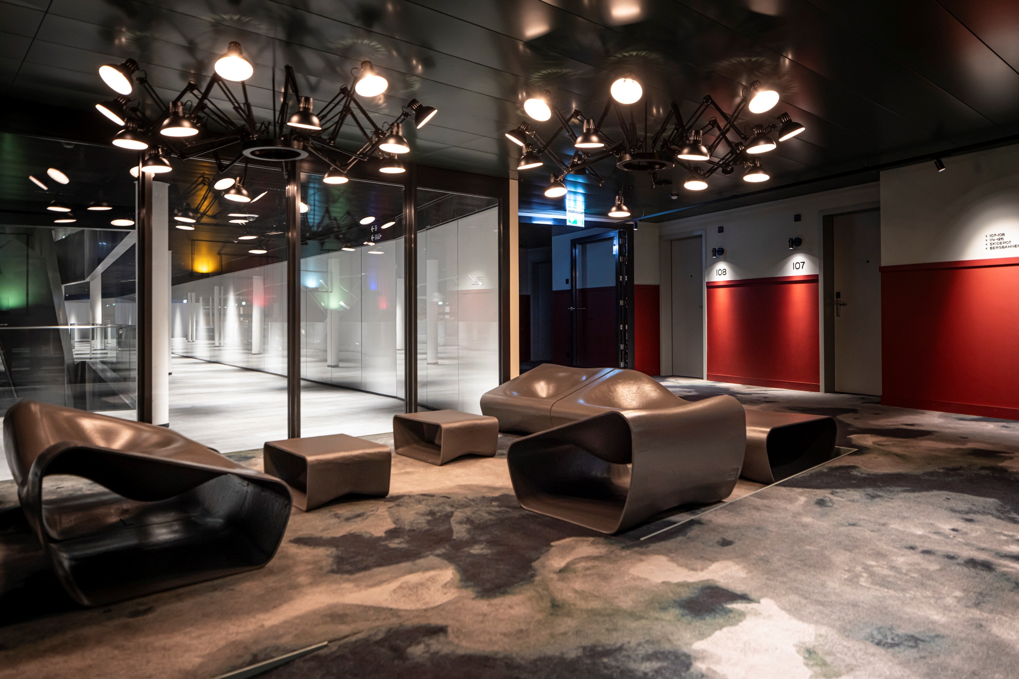
BU: Impression Stenna Loft
(Foto: Credit Suisse)

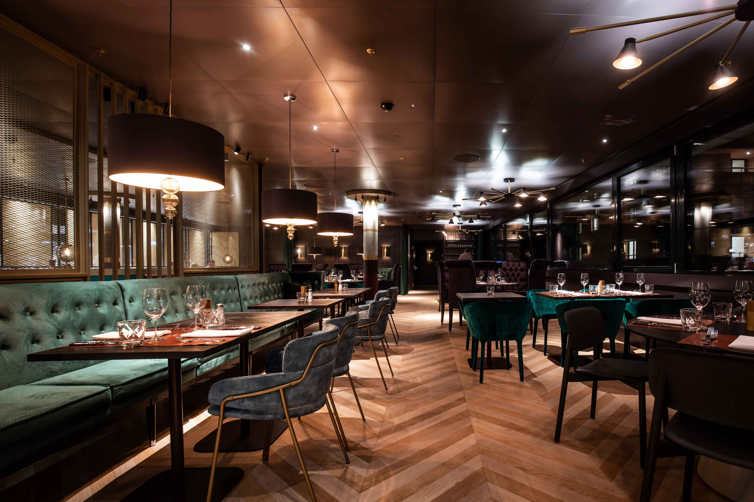
BU: Das Stenna: Erste Adresse auch für Kulinarik
(Foto: Credit Suisse)
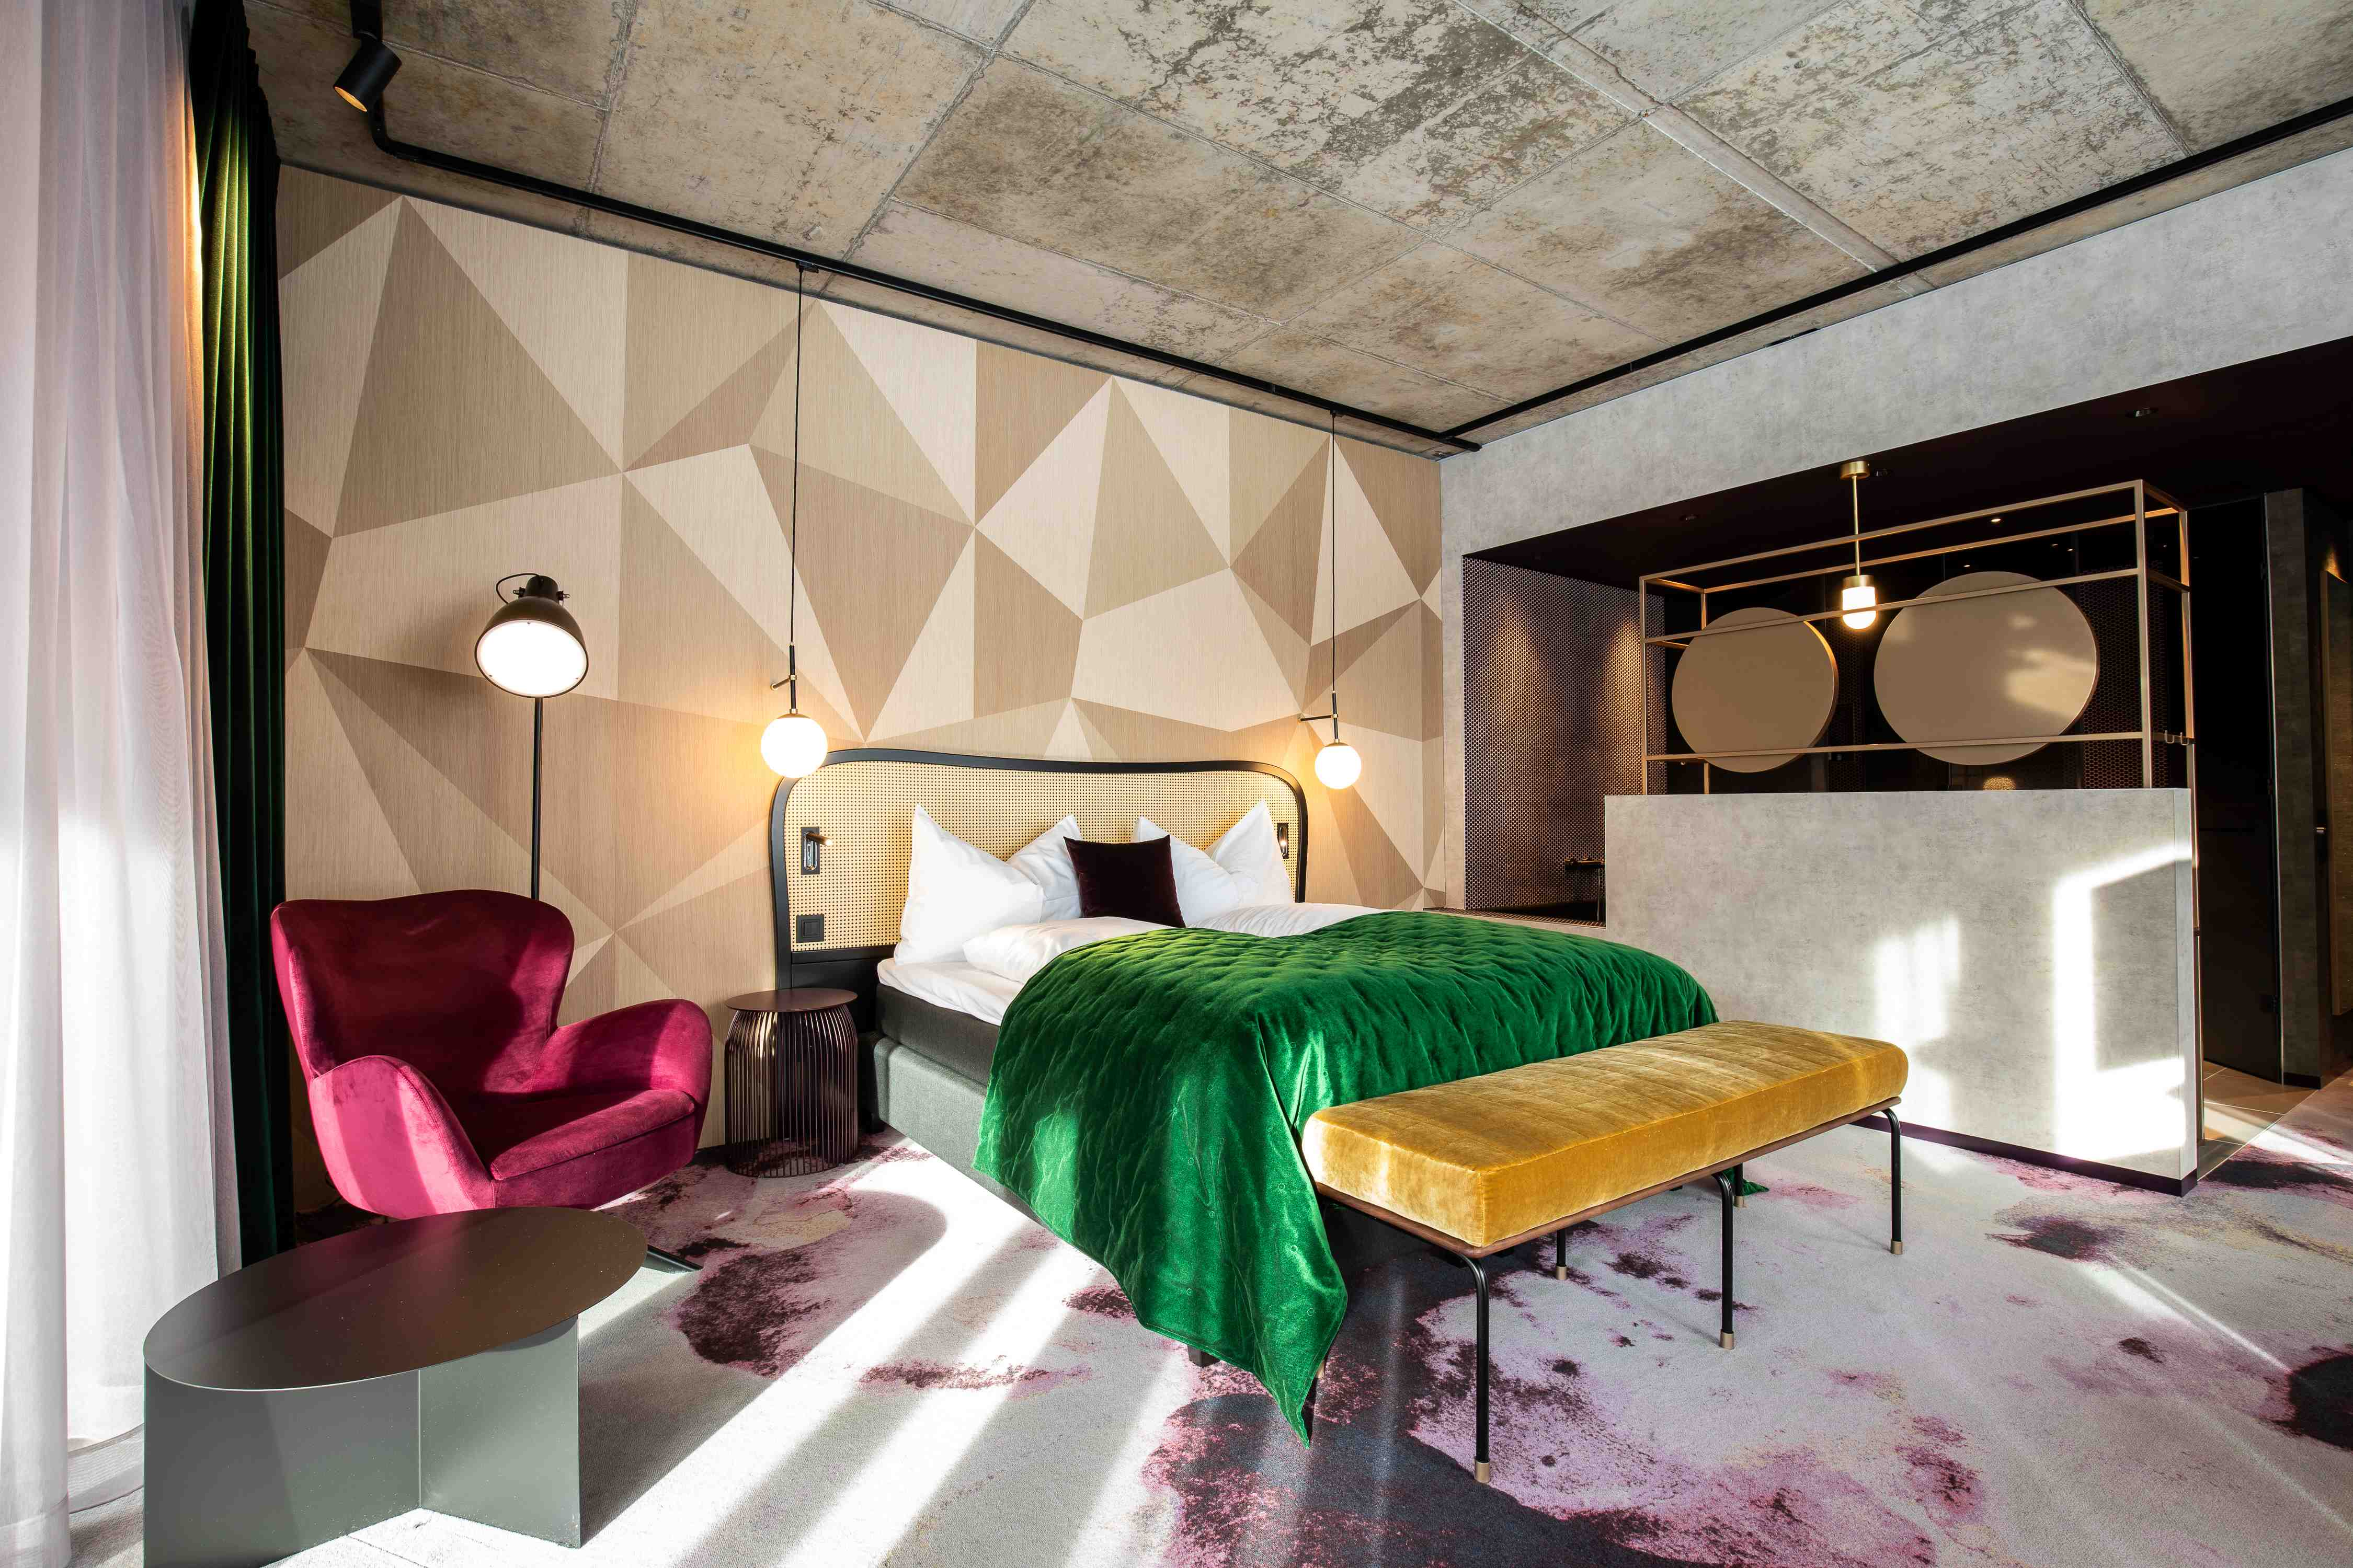
BU: Lässige Eleganz: The Hide Hotel Flims
(Foto: Credit Suisse)
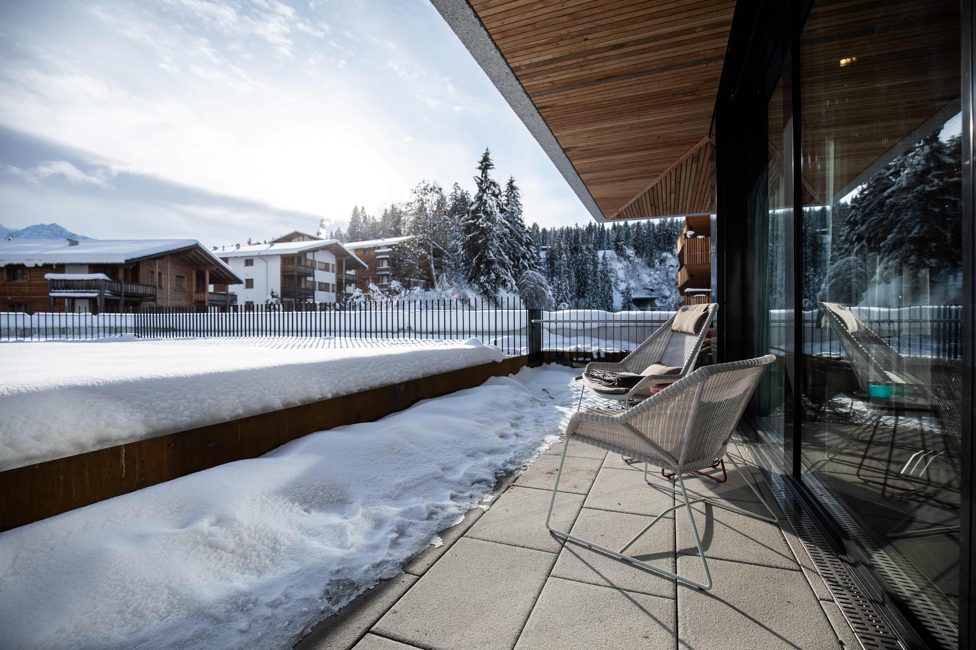
BU: Zimmer mit Aussicht: The Hide Hotel Flims
(Foto: Credit Suisse)

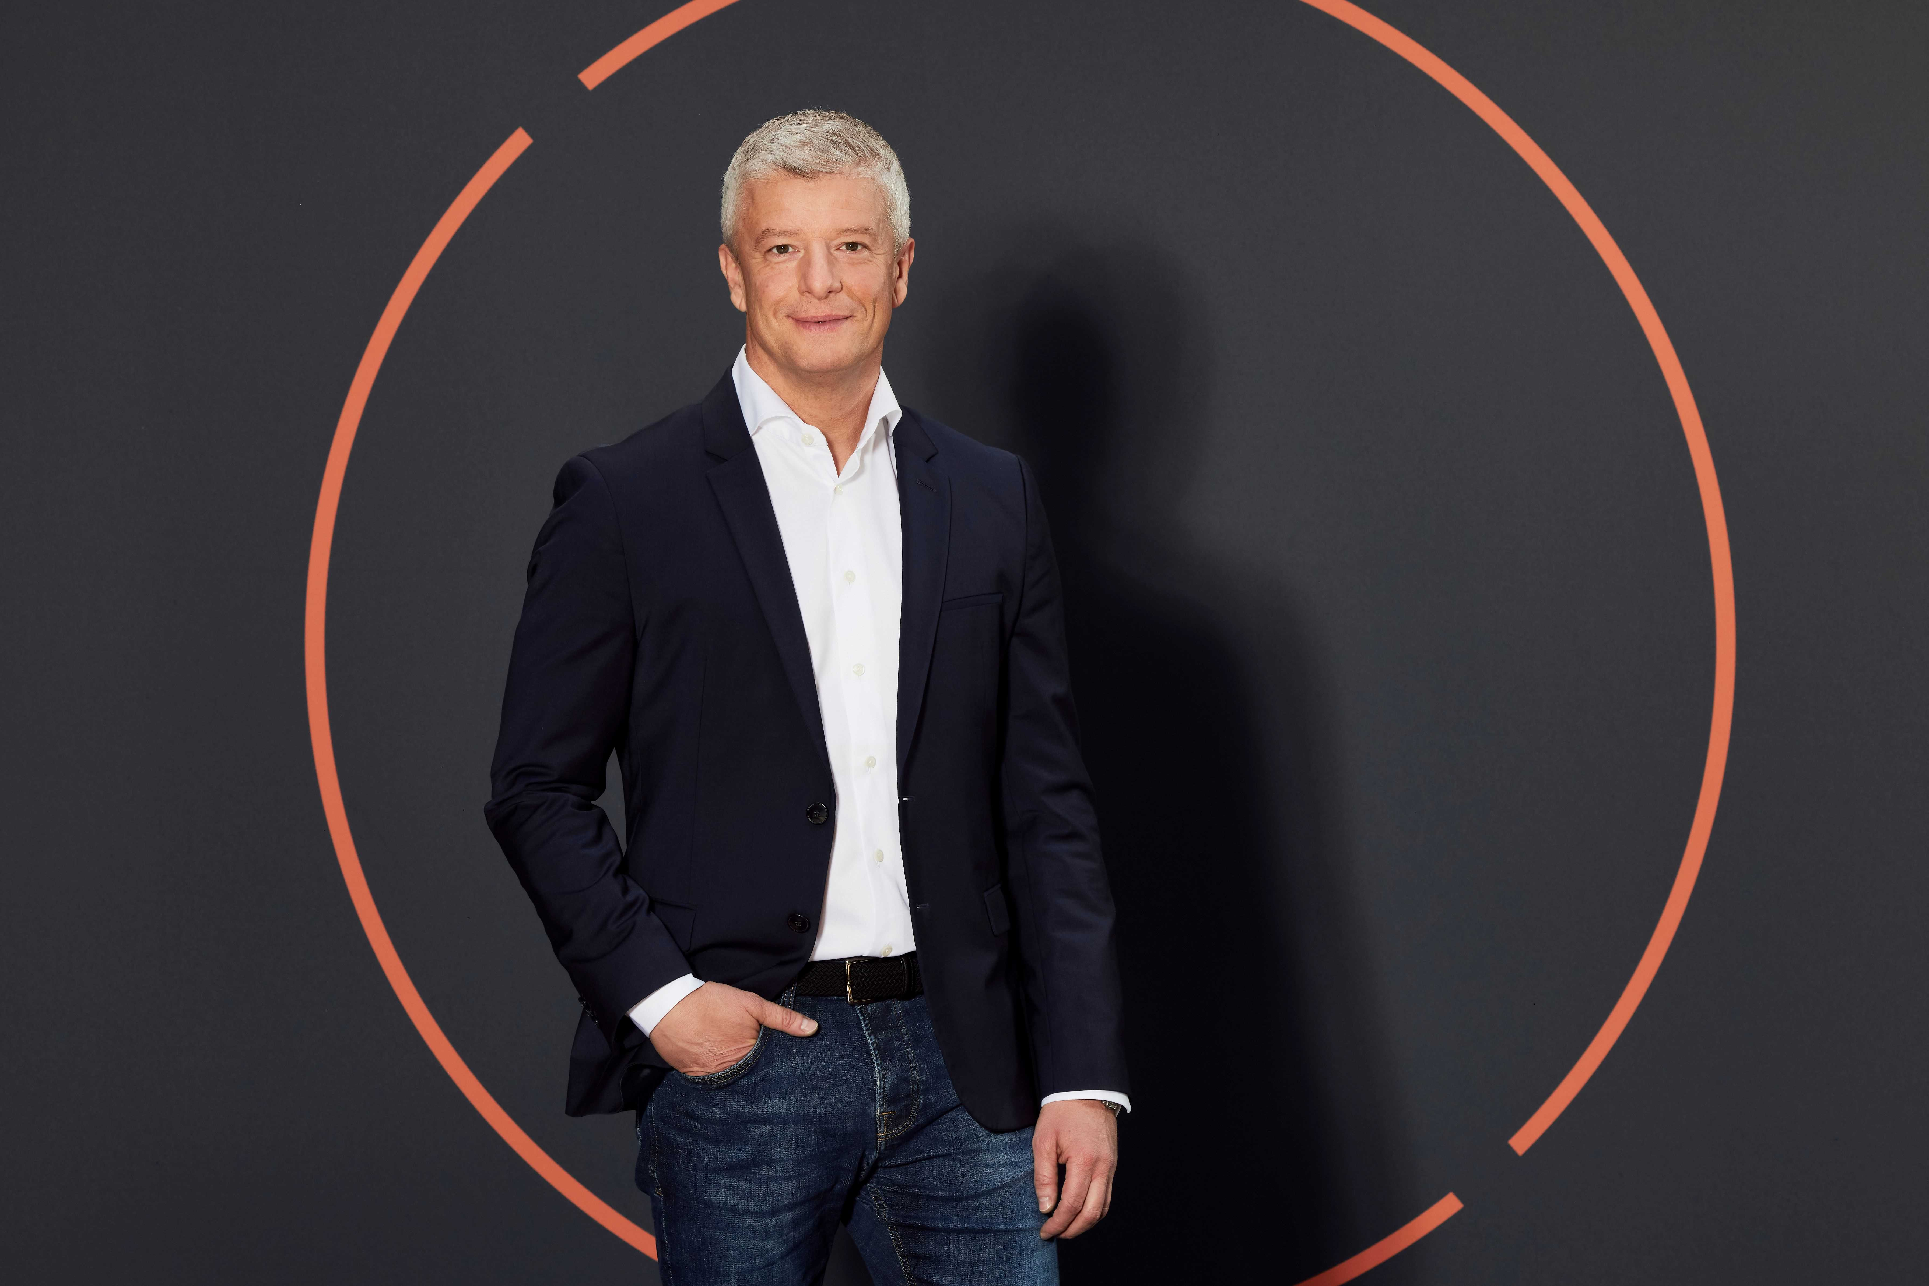
BU: Arno Schwalie, CEO Lindner Hotel Group
(Foto: Lindner Hotel Group)

Lindner Hotels Aktiengesellschaft, Düsseldorf
Sitz der Gesellschaft und Registergericht: Düsseldorf, HRB 26170
Vorstand: Arno Schwalie (Vorsitz und CEO), Stefanie Brandes (COO), Frank Lindner (CTO)
Vorsitzender des Aufsichtsrates: Jörg Lindner
Lindner Hotels AG, Emanuel-Leutze-Straße 20, 40547 Düsseldorf

